**PROJETO 10**

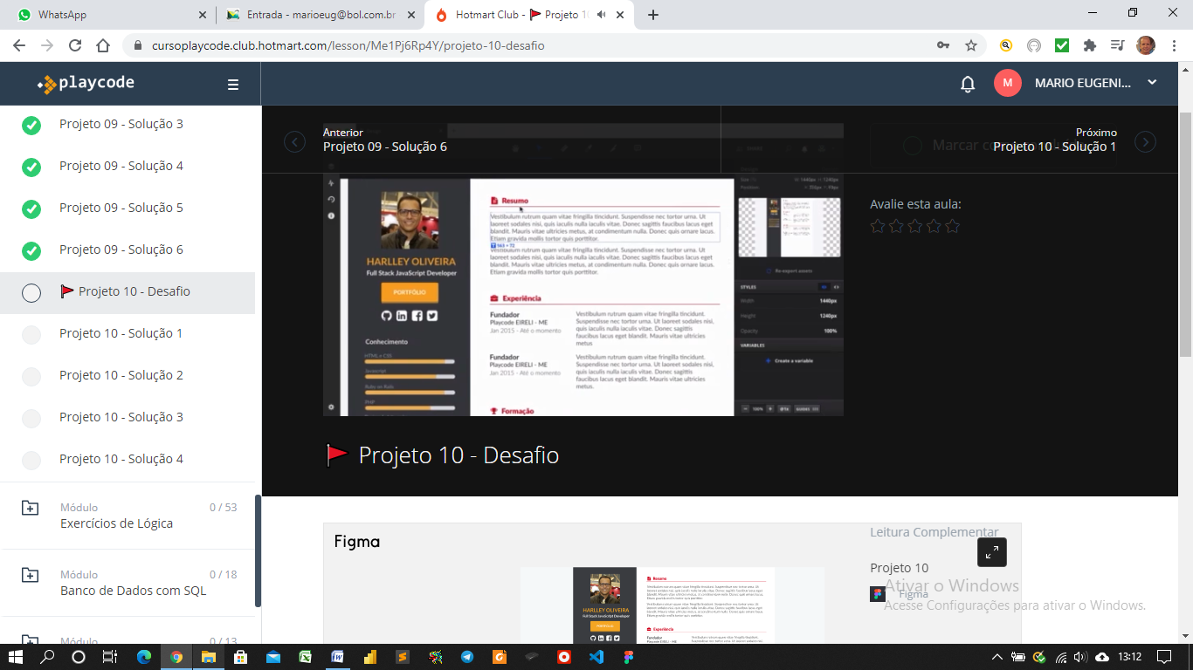

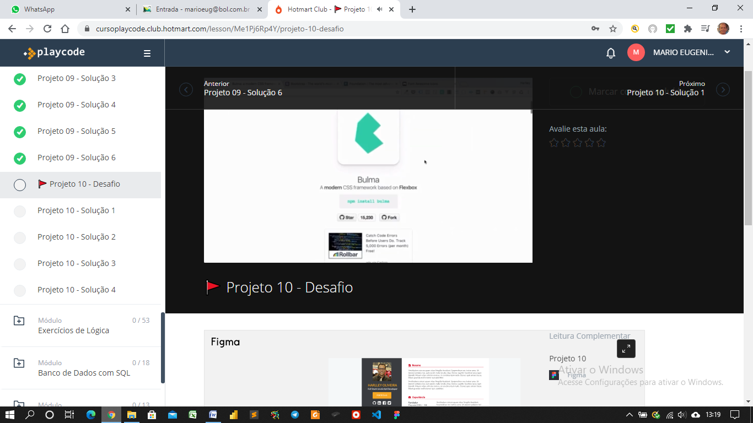

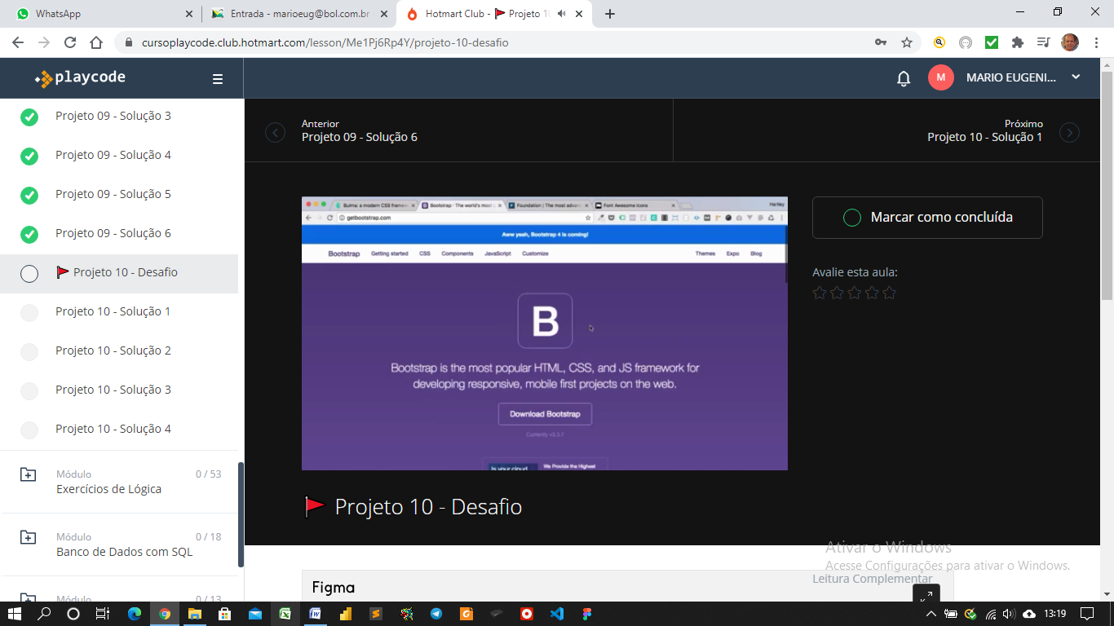

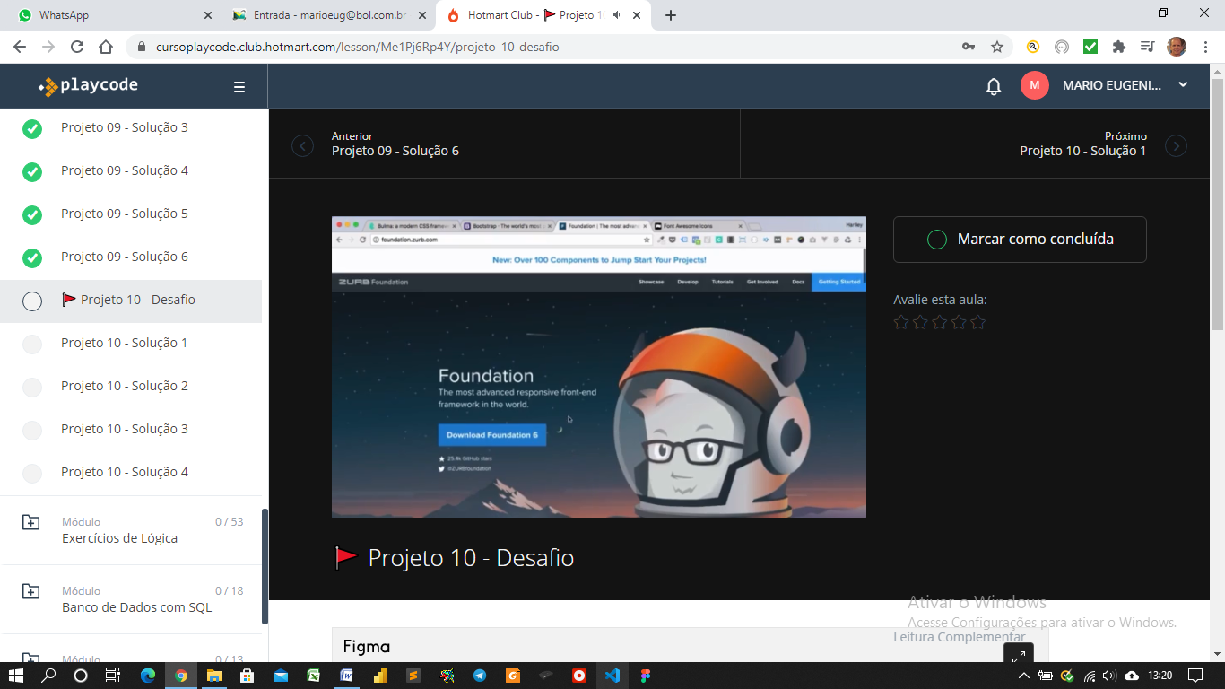

USAR FRAMEWORK CSS

OPÇÃO DE GRID NO BULMA

CONTENT (PARTE DO CURRICULO)